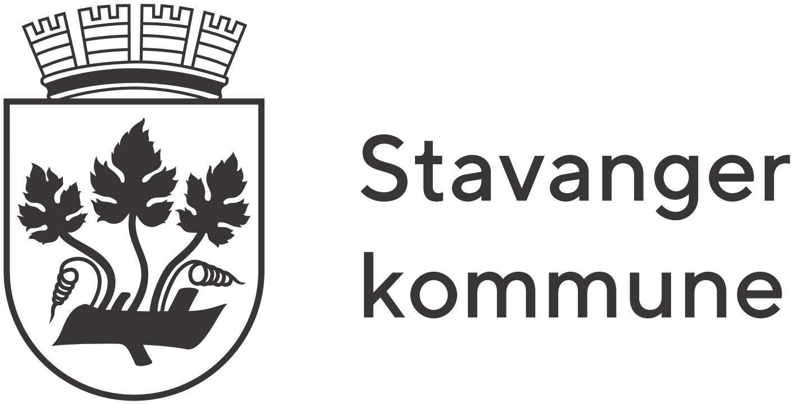

Til foresatte med barn i stavangerskolen

Dato: november 2022

FORELDREUNDERSØKELSE BLANT FORELDRE MED BARN I STAVANGERSKOLEN

Stavanger kommune inviterer deg med dette til å besvare den årlige foreldreundersøkelsen blant foresatte med barn på 3., 6. og 9. trinn i stavangerskolen. Gjennom foreldreundersøkelsen får du mulighet til å si noe om hvordan du som foresatt opplever skoletilbudet i Stavanger. Dermed bidrar du til å skape en enda bedre skolehverdag for både ditt barn og for alle barn i stavangerskolen.
Tilbakemeldingene skolene får på spørsmål om for eksempel trivsel og læring hjelper oss å skape en enda bedre skole for ditt barn. Derfor er din tilbakemelding viktig både for ditt barn og for oss, og vi håper derfor du tar deg tid til å svare på spørsmålene i undersøkelsen.
Du blir spurt om temaer som trivsel, læring og medvirkning. Resultatene vil bli brukt til å finne ut hva den enkelte skole gjør bra, og på hvilke områder skolen kan bli bedre. Undersøkelsen er anonym. Det er frivillig å delta, men vi oppfordrer alle til å ta seg tid til å svare. Resultatene fra undersøkelsen blir presentert og drøftet i skolens ulike råd og utvalg. Resultatene vil også bli publisert på skolens hjemmeside.
Du svarer på foreldreundersøkelsen på nettet. Sammen med dette skrivet finner du informasjon om brukernavn og hvor du skal logge inn for å ta undersøkelsen. Når du har logget inn kan du velge hvilket språk du ønsker å benytte. Undersøkelsen er oversatt til engelsk, polsk, arabisk, somali og nord-samisk. Fristen for å svare på undersøkelsen er 1. desember.
Dersom du har barn på flere av trinnene som undersøkelsen retter seg mot, ber vi om at du svarer på undersøkelsen for hvert barn.
Takk for at du setter av tid til å delta
Med vennlig hilsen
Jørn Pedersen
kommunalsjef skole

Postadresse Telefon 51507090
Postboks 8001, 4068 Stavanger postmottak.oppvekst@stavanger.kommune.no
www.stavanger.kommune.no
Org.nr. NO 964 965 226

